Human pose estimation

# Brainstorm

Openpose gebruiken om revalidatie na schouderoperatie op te volgen via kinesitherapie.

* Stap 1:Eerst aan de hand van 1 foto
* Stap 2Aan de hand van meerdere foto’s vanuit verschillende hoeken
* Stap 3Aan de hand van video
* Stap 4Aan de hand van meerdere video’s uit meerdere hoeken
* (indien goede computer beschikbaar, is het misschien mogelijk op de berekeningen live uit te voeren)
* Indien meerdere personen op de foto, de juiste persoon selecteren voor de analyse

De goede schouder van de persoon kan gebruikt worden al referentie.

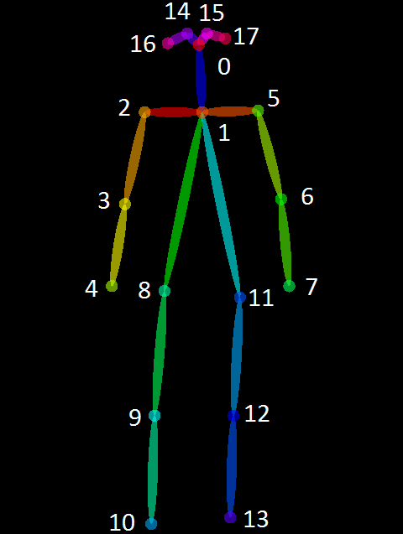Hoe?

## Stap 1:

Als we werken met slechts 1 foto kunnen we het meest informatie halen uit het vooraanzicht

Rechter arm: (x,y) coördinaten van punten 1,2,3,5 uit openpose Hoek tussen [2,3] en [1,2] bepalen. Ook kijken of 2 en 5 even hoog liggen en symmetrisch zijn.

Rechter arm: (x,y) coördinaten van punten 1,5,6,2 uit openpose Hoek tussen [1,5] en [5,6] bepalen. Ook kijken of 2 en 5 even hoog liggen en symmetrisch zijn.

Door de hoek op regelmatige tijdstippen tijdens de revalidatie te meten kan bijgehouden worden of de revalidatie goed verloopt of niet, op die manier heb je een objectieve manier om revalidatie te beoordelen.

Het kan handig zijn dat deze resultaten dan per patiënt worden bijgehouden. Een programma kan geschreven worden om aan de hand van meerdere resultaten en de tijd tussen de resultaten zelf te zeggen of da revalidatie goed gaat of niet.

## Stap 2:

Meerdere foto’s, dan gebruiken we voor-,achter- en zijaanzicht. Om opnieuw alle hoeken te berekenen. Voor- en achteraanzicht zouden hetzelfde moeten zijn, hierdoor bouwen we een extra controle in.

## Stap 3:

Hoe filmen? Camera en persoon verplaatsen niet, bij vooraanzicht begint de persoon met zijn arm naast zijn lichaam brengt zijwaarts omhoog.

Mogelijkheden:

* Analyseren hoe vloeiend de beweging is
* Je vind zeker de grootste hoek, bij een foto ben je niet zeker dat hij genomen is op het ideal moment.
* (volledige bewegingsmogelijkheid in alle richtingen in kaar brengen)

# Opmerkingen:

Enkele opmerkingen tijdens het testen met foto’s

* bij detectie als meerdere personen overlappen
* bij achteraanzicht geen goede detectie
* als de foto niet van het perfect vooraanzicht heeft het berekenen van de hoeken geen zin meer